
第19章
大数据与视频监控

相比云计算及物联网，“大数据”发展稍晚，甚至至今让人摸不着头脑，很多人意识不到其跟安防监控有多少关联，甚至认为大数据是盲目炒作的噱头。  实际上，大数据是真正发挥大规模网络视频监控价值的关键技术，视频监控数据是标准的大数据，而通过大数据存储及分析挖掘，更能发挥海量视频的潜在价值。  需要注意的是，大数据技术主要适用于大型及超大型项目，并且与云技术融合，大数据在视频监控的应用还在探索阶段，具体应用模式有所不同，但是趋势比较明朗。 | 关键词  - 大数据的概念  - 大数据的关键技术  - 大数据的核心价值  - 云计算与大数据  - Hadoop技术介绍  - 大数据与视频监控

19.1 大数据概述

19.1.1 大数据的背景
大数据的背景就是“信息爆炸”，随着物联网、电子商务、视频网站、平安城市视频监控、微博、微信等应用的迅速发展，数据信息呈爆炸性增长。
据统计：
- 2012年，全球的电脑用户平均每天创造200多亿GB数据；
- 沃尔玛仅每小时处理的客户交易就超过100万次；
- 每天亚马逊上将产生600万笔订单；
- Twitter上每天发布5千多万条消息；
- Facebook上的照片有400亿张；
- YouTube网站用户每分钟上传50小时时长的视频；
- Google每天处理的搜索量超过30亿次；
- 安装有20万个高清摄像头的平安城市，每天至少产生1PB的视频数据。
这些被学术界分为结构化、非结构化以及半结构化的海量的各类数据，统称“大数据”(Big Data)。
以往大数据通常用来形容一个公司创造的大量非结构化和半结构化数据，而现在提及“大数据”，通常是指解决问题的一种方法，即通过收集、整理生活及生产中方方面面的数据，并对其进行分析挖掘，进而从中获得有价值的信息，最终衍化出一种新的商业模式。


19.1.2 大数据的定义
大数据是指无法在一定时间内用传统数据库软件工具对其内容进行抓取、管理和处理的数据集合，大数据技术被设计用于在成本可承受(Economically)的条件下，通过非常快速(Velocity)的采集、发现和分析，从大量化(Volume)、多类别(Variety)的数据中提取出价值(Value)，大数据融合云计算是IT领域新一代的技术与架构。如图19.1所示。

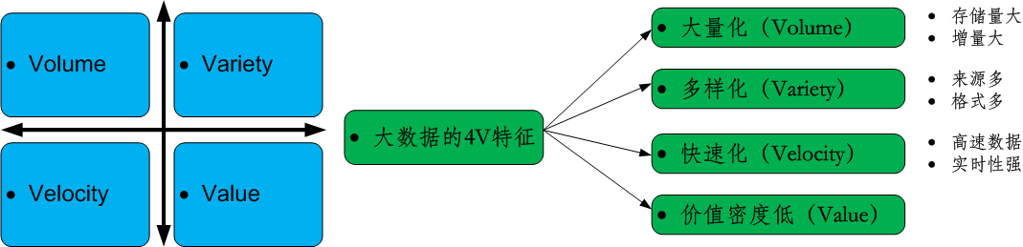
图19.1 大数据的4V特性
- 第一个特征V是Volume，即大数据具有“大体量”特征，非结构化数据的爆炸性增长，使其占有总数据的80%以上，比结构化数据增速快10倍以上，数据量级从T到P、E、B，分别对应Tera(10¹²)、Peta(10¹⁵)、Exa(10¹⁸)、Bronto(10²¹)。
- 第二个特征V是Variety，即大数据具有“异构及多样性”特征，海量数据有不同格式，有结构化(如我们常见的传统数据，还有半结据化数据(如网页数据)、还有非结构化数据，如各类图像、声音、影视、超媒体等)。
- 第三个特征V是Velocity，即大数据具有“实时性”特征，数据处理及分析需要立竿见影而非事后见效。比如，一些电商数据要尽快处理得出结论进而影响决策。
- 第四个特征V是Value，即大数据具有“价值性”特征，这是大数据处理的核心及目的。如何从海量、原始的不相关信息(即价值密度较低)的数据，提炼出高价值信息，以进行趋势分析、模型判断、深入挖掘、数据共享，这也是大数据处理的关键及难点。

19.2 大数据相关技术
大数据的基本处理流程与传统数据处理流程有一定的差异，主要区别在于：由于大数据要处理大量、非结构化的数据，所以在各个处理环节中可以采用分布式存储(DFS)、并行处理等方式进行。
大数据涉及的关键技术包括：数据采集技术(ETL)、分布式文件系统(HDFS)、分布式数据库(HBase)、并行计算处理(MapReduce)、大数据的内容分析等。

1. 基础技术
- 数据采集：ETL(Extraction-Transformation-Loading数据提取、转换和加载)。
- 数据存取：关系数据库和NoSQL(Not Only SQL )即非关系数据库等。
- 基础架构支持：云存储(Cloud Storage)、分布式文件系统(HDFS)等。
- 计算结果展现：云计算(Cloud Computing)、标签云、关系图等。

2. 存储技术
- 非结构化数据：图片、视频、PDF、PPT等文件存储。
- 半结构化数据：转换为结构化存储或按照非结构化存储。

3. 分析技术
- 统计和分析：排行榜、地域占比、文本分析等。
- 数据挖掘：关联规则分析、分类、聚类。
- 模型预测：预测模型、机器学习、建模仿真。

4. 解决方案
- Hadoop：目前最主流的云计算与大数据开源平台。

19.2.1 非结构化数据
探讨“大数据”概念，需要了解“结构化”及“非结构化数据”的概念，如图19.2所示。
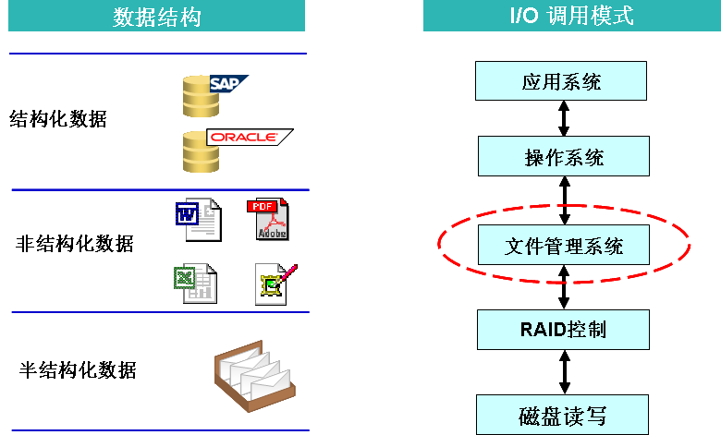
图19.2 不同类型数据结构示意图
- 结构化数据：行数据，存储在数据库里，可以用二维表结构来逻辑表达实现的数据，如关系型数据库、面向对象数据库中的数据。
- 非结构化数据：不方便用数据库二维逻辑表来表现的数据，包括各种格式的办公文档、文本、图片、图像及音频信息等。
- 所谓半结构化数据，就是介于结构化数据和完全无结构的数据之间的数据，HTML文档就属于半结构化数据。

1. 非结构化数据特点
- 据调查：企业中80%的数据都是非结构化数据，这些数据每年增长60%；
- 计算机的存储结构决定其处理结构化数据具有很大优势，例如关系数据库的发展；
- 非结构化数据进行转换后可利用计算机处理结构化数据的优势及数据库成熟技术；
- 如果非结构化数据无法自动转换，就需要通过扫描、识别、录入等许多人工处理工序；
- 迅猛增长的、从不使用的数据在企业里消耗着复杂而昂贵的一级存储的存储容量；
- 如何更好地保留那些在全球范围内具有潜在价值的不同类型的文件变得非常急迫。

2. 非结构化数据库
非结构化数据库，字段长度可变，并且每个字段的记录又可以由可重复或不可重复的子字段构成，用它不仅可以处理结构化数据(如数字、符号等信息)而且更适合处理非结构化数据(图像、声音、影视、超媒体等信息)。随着网络技术的发展，特别是Internet和intranet技术的飞快发展，使得非结构化数据的数量日趋增大。这时，主要用于管理结构化数据的关系数据库的局限性暴露地越来越明显。因而，数据库技术相应地进入了“后关系数据库时代”，基于网络应用的非结构化数据库时代已经来临。

19.2.2 NoSQL数据库
NoSQL是非关系型数据存储的广义定义，NoSQL = Not Only SQL，意即不仅仅是SQL， NoSQL在大数据存取上具备关系型数据库无法比拟的性能优势，Google的 BigTable 和Amazon 的Dynamo使用的就是NoSQL型数据库，它们可以处理超大量的数据。

1. 易扩展
NoSQL数据库种类繁多，但是一个共同的特点都是去掉关系数据库的关系型特性。数据之间无关系，这样就非常容易扩展，也无形之间在架构层面上带来了可扩展的能力。

2. 大数据量、高性能
NoSQL数据库都具有非常高的读写性能，尤其在大数据量背景下，同样表现优秀。这得益于它的无关系性，数据库的结构简单。

3. 灵活的数据模型
NoSQL无需事先为要存储的数据建立字段，随时可以存储自定义的数据格式。而在关系数据库里，增删字段是一件较麻烦的事情，如果是非常大数据量的表，则非常麻烦。

4. 高可用
NoSQL在不太影响性能的情况下，就可以方便地实现高可用的架构。

19.2.3 并行处理技术
大数据可以通过MapReduce这一并行处理技术来提高数据的处理速度。MapReduce的设计初衷是通过大量廉价服务器实现大数据并行处理，对数据一致性要求不高，其突出优势是具有扩展性和可用性，特别适用于海量的结构化、半结构化及非结构化数据的混合处理。MapReduce将传统的查询、分解及数据分析进行分布式处理，将处理任务分配到不同的处理节点，因此具有非常强的并行处理能力。MapReduce的软件框架包括Map(映射)和Reduce(化简)两个阶段，可以进行海量数据分割、任务分解与结果汇总，从而完成处理。

19.2.4 数据挖掘与分析

1. 数据分析
越来越多的应用涉及到大数据，大数据最大的好处在于能够让我们从这些数据中分析出很多智能的、深入的、有价值的信息。
- Analytic Visualizations(可视化分析)
不管是数据分析专家还是普通用户，数据可视化是数据分析工具最基本的要求。可视化可以直观地展示数据，让数据自己说话，让观众听到结果。
- Data Mining Algorithms(数据挖掘算法)
可视化是给人看的，数据挖掘是给机器看的。集群、分割、孤立点分析还有其他的算法可以让我们深入数据内部，挖掘价值。这些算法不仅要处理大数据的“量”，也要处理大数据的“速度”。
- Predictive Analytic Capabilities(预测性分析能力)
数据挖掘可以让分析员更好地理解数据，而预测性分析可以让分析员根据可视化分析和数据挖掘的结果做出一些预测性的判断。
- Semantic Engines(语义引擎)
我们知道由于非结构化数据的多样性带来了数据分析的新挑战，我们需要一系列的工具去解析、提取、分析数据。语义引擎需要被设计成能够从“文档”中智能提取信息。
- 神经网络
神经网络是模拟人脑内部结构，在模拟推理、自动学习等方面接近人脑的自组织和并行处理的数学模型。神经网络在数据挖掘中的优势是：噪声数据的强承受能力，对数据分类的高准确性，以及可用各种算法进行规则提取。

2. 数据挖掘
数据挖掘，是从数据当中发现趋势和模式的过程，它能有效地从大量的、不完全的、模糊的实际应用数据中，提取隐含在其中的潜在有用的信息和知识，揭示出大量数据中复杂的和隐藏的关系，为决策提供有用的参考，也有人把数据挖掘视为数据库中知识发现过程的一个基本步骤。常用的数据挖掘方法主要有关联分析、分类分析、聚类分析、神经网络等。
- 关联分析
即利用关联规则进行数据挖掘。关联分析的目的是挖掘隐藏在数据中的相互关系，比如,它能发现数据库中的顾客在一次购买活动中购买商品A及B的各种习惯、时段等关联信息。
- 分类分析
分类分析就是通过分析示例数据库中的数据，为每个类别做出准确地描述或建立分析模型或挖掘出分类规则，然后用这个分类规则对其他记录进行分类。
- 聚类分析
通过分析数据库中的记录数据，根据一定的分类规则，合理地划分记录集合，并确定每个记录所在类别。它所采用的分类规则是由聚类分析工具决定的。

19.2.5 云计算技术
云计算的核心思想是通过虚拟化技术将大量异构的服务器及网络、存储设备构建为统一的资源池，这可以为各类系统应用提供可扩展的海量存储资源及超强计算能力，并减少系统建设、升级、扩展、运维成本，提高系统资源利用率及保证高可靠性。云计算相关技术可具体参考本书18章内容。
虚拟化技术是云计算架构的基础，虚拟化为快速实施存储及高效计算提供了保障。虚拟化既可以将单个物理资源体(如单台服务器、操作系统、单个应用程序、一个存储设备等)虚拟成多个虚拟资源，也可以将多个物理资源(如多台服务器或存储设备)虚拟整合成一个虚拟资源池。虚拟化分存储虚拟化、服务器虚拟化、网络虚拟化、应用虚拟化等。如图19.3所示。
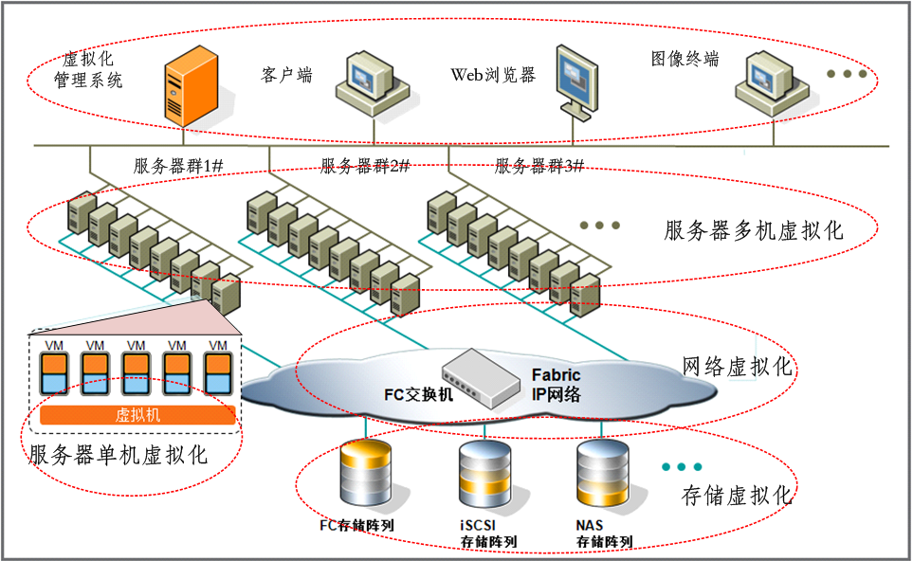
图19.3 虚拟化技术是云计算的基础

19.3 Hadoop

19.3.1 Google的启发
提起大数据，必然提到Hadoop技术，而提及Hadoop技术，必须提及Google公司相关的技术。Google公司的数据中心使用廉价的PC组成集群，构成Google的基础设施资源。
其核心组件有3个：

1. GFS(Google File System)
GFS是一个分布式文件系统，隐藏下层负载均衡、冗余复制等细节，对上层程序提供一个统一的文件系统API接口。Google根据自己的需求对它进行了特别优化，具体包括：超大文件的访问、读操作比例远超过写操作、PC极易发生故障造成节点失效补救措施等。
GFS把文件分成64MB大小的块，数据块分布在集群的节点上，使用Linux的文件系统存放，同时每块文件至少有3份以上的冗余。中心是一个管理节点，提供文件索引工作。

2. MapReduce
Google发现大多数分布式运算可以抽象为MapReduce操作。
MapReduce的思想是“分而治之”，Map的任务是“分”，即将复杂的任务分解成若干简单的任务。
“简单的任务”有三层含义：
- 一是指数据或者计算规模相对于原数据大大缩小；
- 二是“就近计算”，即计算工作在分配到数据的节点直接计算；
- 三是这些小任务可以并行计算，之间没有任何依赖关系。
Map是把输入(Input)分解成中间的Key/Value对，Reduce把Key/Value合成最终输出(Output)。这两个函数由程序员提供给系统，再把Map和Reduce操作分布在集群上运行。

3. BigTable
BigTable是一个大型的分布式数据库，这个数据库不是关系型的数据库，如同它的名字一样，就是一个巨大的表格，可以扩展到PB级别数据和上千台服务器。

19.3.2 Hadoop概述
Hadoop是目前应用最广泛的开源分布式存储和计算平台之一。它是根据Google的GFS分布式文件系统和Map Reduce分布式计算技术而开发的开源平台，其设计目标是在普通的硬件平台上构建大容量、高性能、高可靠的分布式存储和分布式计算架构。Hadoop目前已在Yahoo、Facebook、亚马逊、百度等公司取得了广泛应用。
Hadoop的分布式文件系统HDFS主要负责各个节点的数据存储，实现高效的数据读写过程。Hadoop的MapReduce编程模型及框架，能够把应用程序分割成许多小的工作单元，并把这些单元分配到集群节点执行，在MapReduce架构下，一个准备提交的应用程序称为作业(Job)，从一个作业划分出的、运行于各个计算节点的工作单元称为任务(Task)。
- Hadoop最初是受到Google公司的GFS和MapReduce的启发；
- Hadoop由HDFS、MapReduce、HBase、Hive和ZooKeeper等构件组成；
- Hadoop是一个实现了MapReduce计算模型的开源分布式并行编程框架。
Hadoop主要有以下几个优点：
- 可伸缩(Scalable)：能可靠地(Reliably)存储和处理千兆字节(PB)数据。
- 成本低(Economical)：可以通过普通机器组成的服务器集群来存储以及处理数据。
- 高效率(Efficient)：通过分发数据，Hadoop可以在数据所在的节点上并行地(Parallel)处理它们，通过同时、多节点的并行处理方式，使处理速度非常快。
- 可靠性(Reliable)：Hadoop以计算元素和存储会失败为假设，因此维护多个工作数据副本，以确保针对失败的节点重新分布处理。Hadoop能自动地维护数据的多份复本，并且在任务失败后能自动地重新部署(Redeploy)计算任务。

19.3.3 Hadoop的基本架构
Hadoop 是一个基于Java 的分布式数据存储和数据计算分析的开源框架，Hadoop 可处理分布在数以千计的低成本x86 服务器计算节点中的大型数据。Hadoop架构包括HDFS、MapReduce、HBase、Hive和ZooKeeper等成员，Hadoop最重要的成员是Hadoop分布式文件系统HDFS以及MapReduce计算模型。如图19.4所示。
- Core：一系列分布式文件系统和通用I/O的组件和接口(RPC、串行化库)。
- Avro：一个数据序列化系统，用于支持大批量数据交换的应用。
- MapReduce：用于超大型数据集的并行运算，分布式数据处理模式和执行环境。
- HDFS：可以支持千万级的大型分布式文件系统。
- ZooKeeper：一个分布式的、高可用性的协调服务，提供分布式应用程序的协调服务。支持的功能包括配置维护、名字服务、分布式同步、组服务等。
- Pig：一种数据流语言和运行环境，运行在MapReduce和HDFS集群上，可加载数据、转换数据格式以及存储最终结果等一系列过程，从而优化MapReduce 运算。
- Chukwa：一个开源的用于监控大型分布式系统的数据收集和分析系统，包含了一个强大而灵活的工具集，可用于展示、监控和分析已收集的数据。
- Sqoop：是一个用来将Hadoop和关系型数据库中的数据相互转移的工具。
- Mahout：提供一些可扩展的机器学习领域经典算法的实现，旨在帮助开发人员更加方便快捷地创建智能应用程序，包括聚类、分类、推荐过滤等。
- Hive：分布式数据仓库，管理HDFS中存储的数据，并提供基于SQL的查询语言用以查询数据，可向HDFS 添加数据，并允许使用类似SQL 的语言进行数据查询。
- Hbase：一个分布式的、列存储数据库，用于在Hadoop 中支持大型稀疏表的列存储数据环境，HBase使用HDFS作为底层存储，同时支持MapReduce计算和查询。
- Hadoop Common：在0.20及以前的版本中，包含HDFS、MapReduce和其他项目公共内容，从0.21开始，HDFS和MapReduce被分离为独立子项目，其余内容为Hadoop Common。
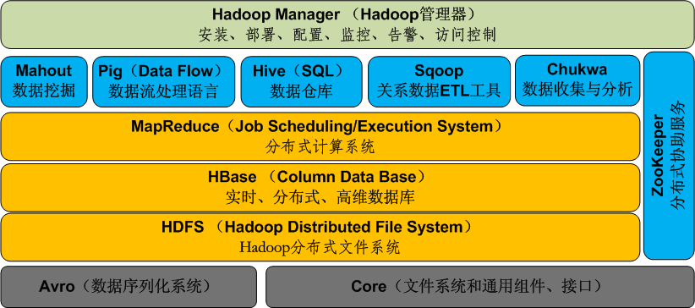
图19.4 Hadoop的基本组成(Hadoop 0.20.0以前)
Hadoop与Google技术对应如表19.1所示。
表19.1 Hadoop与Google技术对应表
 | Google技术 | Hadoop对应技术
1 | MapReduce | Hadoop MapReduce
2 | GFS | HDFS
3 | Sawzall | Hive，Pig
4 | Bigtable | HBase
5 | Chubby | ZooKeeper

19.3.4 HDFS
HDFS 全称为Hadoop Distributed File System，它是Hadoop的一个子项目，基本是按照Google的GFS架构来实现的。HDFS可以部署在普通的、廉价的硬件设备之上，具有高容错性，适合大数据集的应用，提供了对数据读写的高吞吐率。
HDFS的结构是一个主从式(Master／Slave)结构，由一个名称节点(NameNode)和若干个数据节点(DataNode)组成。典型的部署场景是一台机器跑一个单独的NameNode节点，集群中的其他机器各跑一个DataNode实例。如图19.5所示。
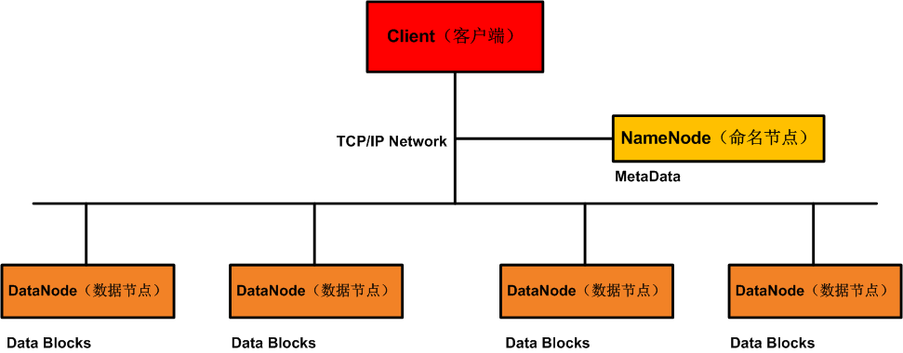
图19.5 HDFS拓扑结构示意图
Hadoop的名称节点保存了文件系统的元数据(Metadata)，用以管理文件系统的命名空间和响应客户端对文件的访问操作(如打开、关闭、重命名文件和目录)请求，同时决定数据块到DataNode 节点的映射，名称节点并不存放实际的数据文件，数据节点进行数据块的创建、删除和复制等，数据文件根据设置的规则被分成若干个文件块(通常为64M或者128M大小)，默认保存3个副本，分别存放在同一机架或者不同机架的数据节点上。

1. HDFS系统特点
分布式文件系统是Hadoop云计算的基础。HDFS参照GFS(Google File System)实现，拥有多机备份、扩展性强且经济廉价等特点，适合视频和音频之类非结构数据存储。HDFS 对用户透明，在HDFS 内部，一个文件被分割为一个或多个数据块(Block)，这些数据块被存储在一组DataNodes 上。
HDFS尤其适合存储海量(PB级)的大文件(通常超过64M ，因为HDFS中最小存储粒度为64M)，能够提供高吞吐量的数据访问。
- HDFS具有快速错误监测及自动恢复功能，得益于其基于“硬件故障是常态”理念；
- HDFS适合存储并管理GB、TB、PB级数据，可扩展上千节点，支持千万计的文件；
- HDFS适合处理非结构化数据，注重数据处理的吞吐量(latency不敏感)应用；
- HDFS不适合存储小文件及大量的随机读操作应用；
- HDFS的计算理念是将计算程序分布在存储目标数据的地方，而不是将数据传输到计算程序执行的地方，这样 “就近计算”的好处是效率高、节省传输带宽。

2. HDFS工作原理
HDFS以流式数据访问模式来存储超大文件，运行于商用硬件集群上。HDFS的构建思路是这样的：一次写入、多次读取是最高效的访问模式。数据集通常由数据源生成或从数据源复制而来，接着长时间在此数据集上进行各类分析。每次分析会涉及该数据集的大部分数据甚至全部，因此读取整个数据集的时间延迟比读取第一条记录的时间延迟更重要。
如图19.6所示，NameNode节点作为主控节点，维护集群内的元数据，对外提供创建、打开、删除以及重命名文件或目录的功能。NameNode是唯一的(即整个集群仅仅具有单一的命名空间)，应用程序与之通信，然后往DataNode上存储文件或者从DataNode上读取文件。这些操作是透明的，与常规的普通文件系统API没有区别。对外部客户机而言，HDFS就像一个传统的分级文件系统，实际的I/O事务并不经过NameNode，当外部客户机发送请求要求创建文件时，NameNode会以块标识和该块的第一个副本的DataNode IP地址作为响应，这个NameNode还会通知其他将要接收该块的副本的DataNode。
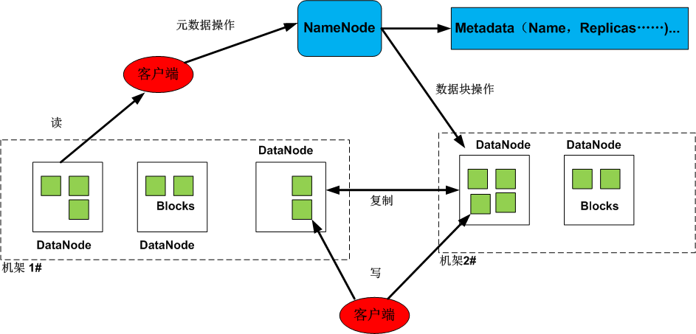
图19.6 HDFS工作原理示意图

3. HDFS的NameNode和DataNode
HDFS集群有两类节点，分别以管理者(NameNode)、工作者(Datanode)模式运行。
NameNode管理文件系统的命名空间，它维护着文件系统树及整棵树内所有的文件和目录。这些信息以两个文件(命名空间镜像文件和编辑日志文件)的形式永久保存在本地磁盘上。NameNode也记录着每个文件中各个块所在的DataNode信息，但它并不永久保存块的位置信息，因为这些信息会在系统启动时由DataNode重建。同时NameNode也负责控制外部Client的访问。DataNode是文件系统的工作节点，它们根据需要存储并检索数据块(受客户端或NameNode调度)，响应创建、删除和复制数据块的命令，并且定期向NameNode发送所存储数据块列表的“心跳”信息。HDFS内部的所有通信都基于标准的TCP/IP协议。NameNode获取每个DataNode的心跳信息，NameNode据此验证块映射和文件系统元数据。如表19.2所示。
表19.2 NameNode与DataNode
 | NameNode | DataNode
1 | 存储元数据 | 存储文件内容
2 | 元数据保存在内存中 | 文件数据保存在磁盘
3 | 保存文件、Block、DataNode之间的映射关系 | 维护了Block ID到DataNode本地文件的映射关系

4. HDFS的文件读写过程
HDFS架构下文件写入时的步骤如图19.7所示。

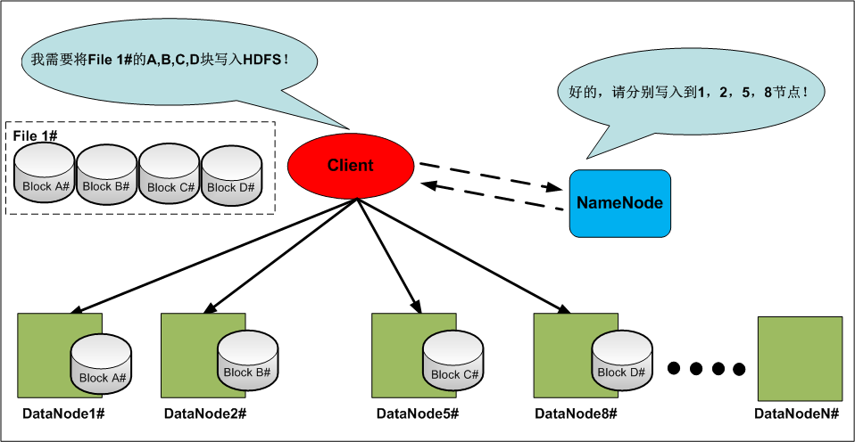
图19.7 文件写入HDFS的步骤
(1) Client向Namenode发起文件写入的请求；
(2) Namenode根据文件大小和文件块配置情况将它管理的DataNode节点的信息返回Client；
(3) Client将文件划分为多个块，根据DataNode的地址信息，按顺序写入到每一个DataNode块中。
HDFS架构下文件读取时的步骤如图19.8所示。

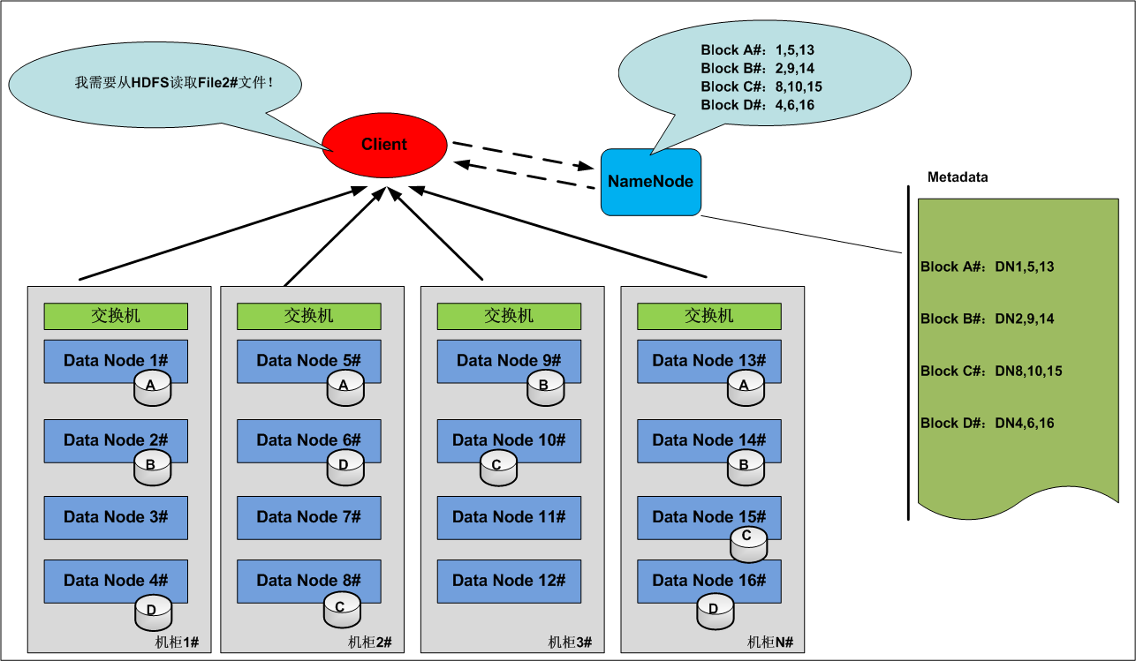
图19.8 文件从HDFS读出的步骤
(1) Client向NameNode发起文件读取的请求。
(2) NameNode返回存储文件的DataNode的信息。
(3) Client读取文件信息。
作为文件系统的管理员，没有NameNode，文件系统将无法使用。如果运行NameNode服务的机器毁坏，文件系统上的所有文件将会丢失，且不知道如何根据DataNode的数据块来重建文件。
Hadoop为此提供了两种机制对NameNode实现冗余备份：
- 一种机制是备份保存文件系统元数据的文件；
- 另一种机制是运行一个辅助的NameNode，但它不能被用作NameNode，辅助的NameNode通过编辑日志定期合并命名空间镜像。



19.3.5 MapReduce
Hadoop实现了Google的MapReduce模型，Google的MapReduce是最初用于搜索引擎的并行计算流程模型，有两个核心流程：Map(映射)和Reduce(化简)，将两个词合并成为它的名字，可以说它是一个分布式计算框架。MapReduce将复杂的、运行于大规模集群上的并行计算过程高度地抽象到了这两个函数，Map和Reduce。
适合用MapReduce来处理的数据集(或任务)有一个基本要求：待处理的数据集可以分解成许多小的数据集，而且每一个小数据集都可以完全并行地进行处理。MapReduce工作方法是将任务分解为多个小任务然后发送到集群节点中，每台计算机节点再处理自己的那部分信息，MapReduce则迅速整合这些反馈并形成答案，简单说就是任务的分解和结果的合成。

1. MapReduce思想
MapReduce是一种编程模型，用于大规模数据集的并行运算。概念“Map(映射)”和“Reduce(化简)”和其主要思想，都是从函数式编程语言里借来的。MapReduce极大地方便了编程人员在不熟悉分布式并行编程的情况下，将自己的程序运行在分布式系统上。当前的软件实现是指定一个Map(映射)函数，用来把一组“键值对”映射成一组新的“键值对”，指定并发的Reduce(化简)函数。
MapReduce适合进行数据分析、日志分析、商业智能分析、客户营销、大规模索引、排序、搜索、广告计算、广告优化与分析、搜索关键字进行内容分类、搜索引擎、垃圾数据分析、数据分析、机器学习、数据挖掘、大规模图像转换等应用。
与传统关系型数据库的对比如表19.3所示。

表19.3 传统关系型数据库与MapReduce对比
 | 传统关系型数据库 | MapReduce
数据大小 | GB | PB
访问 | 交互型和批处理 | 批处理
更新 | 多次读写 | 一次写入多次读写
结构 | 静态模式 | 动态模式
集成度 | 高 | 低
伸缩性 | 非线性 | 线性

2. MapReduce原理及模型
MapReduce的工作原理：本质是先分后合的数据处理方式。Map即“分解”，把海量数据分割成了若干部分，分给多台处理器并行处理；Reduce即“合并”，把各台处理器处理后的结果进行汇总操作以得到最终结果。
Map／Reduce模型：Map／Reduce是一种新的分布式程序设计模型，用于在集群上对海量数据进行并行处理。执行流程如图19.9所示。
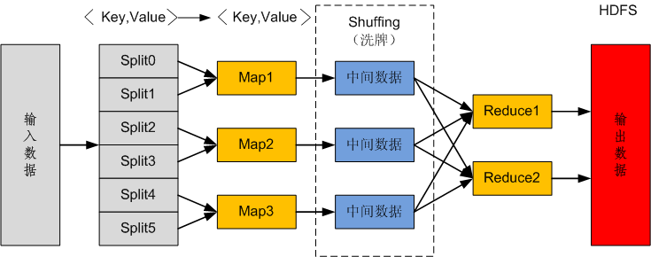
图19.9 MapReduce计算模型示意图
首先对输入的海量数据进行分割，分布存储到对应的节点上，在对应节点的主机上调用Map函数对数据进行处理，把分配到的数据(一般为一组<Key，Value>对)映射为另外的一组<Key2，Vaule2>型中间数据；Reduce函数再对Map输出的<Key2，Vaule2>型中间数据进行归约并输出最终结果。

通常，MapReduce框架和HDFS运行在一组相同的节点上，即计算节点和存储节点通常在一起。这种配置允许MapReduce框架在那些已经存储好数据的节点上高效地调度任务，充分利用整个集群中的网络带宽，即所谓的“就近计算”原则。

3. MapReduce架构
类似HDFS，Hadoop MapReduce的实现也采用了Master/Slave结构。Master叫做JobTracker，而Slave叫TaskTracker。JobTracker负责Job和Tasks的调度，而TaskTracker负责执行Tasks。JobTracker是Hadoop集群中唯一负责控制MapReduce应用程序的系统。用户提交的计算叫做Job，每一个Job会被划分成若干个Tasks，每个TaskTracker将状态和完成信息报告JobTracker。
MapReduce有一个重要特点，它并没有将存储移动到某个位置以供处理，而是将处理移动到存储端。通过调集集群中的不同节点进行并行处理。
在Hadoop中，Client任务的提交者是一组API，用户需要自定义需要的内容，由Client将作业及其配置提交到JobTracker并监控执行状况。与HDFS的通信机制相同，MapReduce也使用协议接口来实现服务器间的通信。Client与TaskTracker及TaskTracker之间没有直接通信。由于集群各主机的通信比较复杂，点对点直接通信难以维持状态信息，所以由JobTracker 收集整理并统一转发。如图19.10所示。

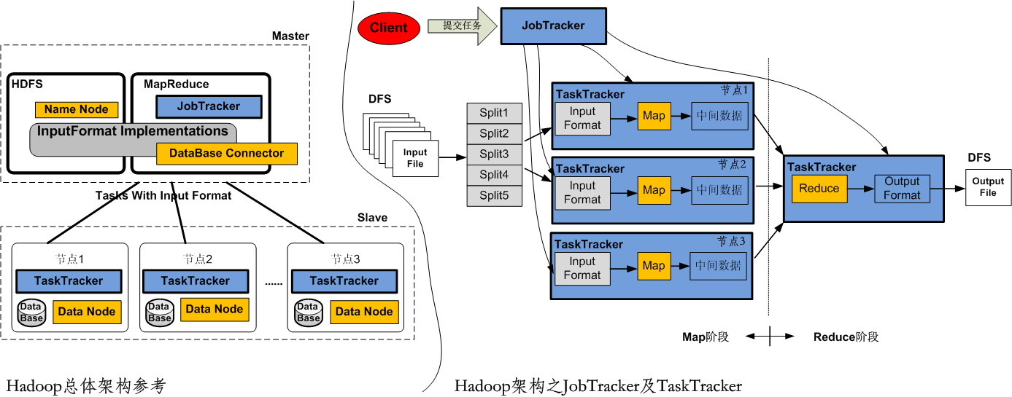
图19.10 MapReduce架构原理示意图

4. MapReduce的工作机制
整个过程如图19.11所示，具体包含如下4个独立的过程：
(1) 客户端提交MapReduce作业；
(2) JobTracker协调作业的运行；
(3) TaskTracker运行作业划分后的任务；
(4) 分布式文件系统(一般为HDFS)用来共享作业文件。

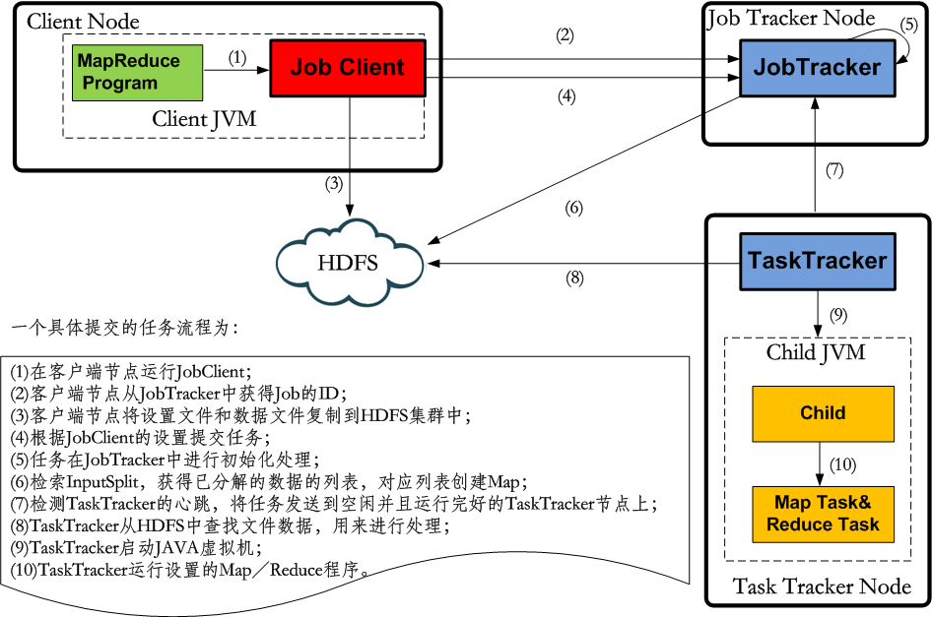
图19.11 MapReduce的作业流程示意图
同HDFS分布式存储一样，分布式计算也是由主从模式构建而成。工作流程如上图所示，Hadoop中有一个作为主控的JobTracker，负责作业调度TaskTracker执行计算任务，TaskTracker负责执行任务。JobTracker将Map任务和Reduce任务分发给空闲的TaskTracker，让这些任务并行运行，并负责监控任务的运行情况。如果某一个TaskTracker故障了，JobTracker会将其负责的任务转交给另一个空闲的TaskTracker重新运行。
一个具体提交的任务流程为：
(1) 在客户端节点运行JobClient；
(2) 客户端节点从JobTracker中获得Job的ID；
(3) 客户端节点将设置文件和数据文件复制到HDFS集群中；
(4) 根据JobClient的设置提交任务；
(5) 任务在JobTracker中进行初始化处理；
(6) 检索InputSplit，获得已分解的数据列表，对应列表创建Map；
(7) 检测TaskTracker的心跳，将任务发送到空闲并且运行完好的TaskTracker节点上；
(8) TaskTracker从HDFS中查找文件数据，用来处理；
(9) TaskTracker启动JAVA虚拟机；
(10) TaskTracker运行设置的Map／Reduce程序。
可见，客户端提交作业后，主要由两类进程控制作业的运行：
- JobTracker：整个集群只有一个JobTracker，为TaskTracker分配任务，监测任务的运行情况，调度任务(小集群通常运行在NameNode节点上，大集群JobTracker单独一个节点)。
- TaskTracker：运行在DataNode节点上，每个节点一个TaskTracker进程，每个TaskTracker可运行数个MapReduce进程。

5. Hadoop运行WordCount应用举例
单词计数是最简单也是最能体现MapReduce思想的程序之一，可以称为MapReduce版“Hello World”，该程序的完整代码可以在Hadoop安装包的src/examples目录下找到。单词计数主要完成功能是：统计一系列文本文件中每个单词出现的次数，过程如图19.12所示。
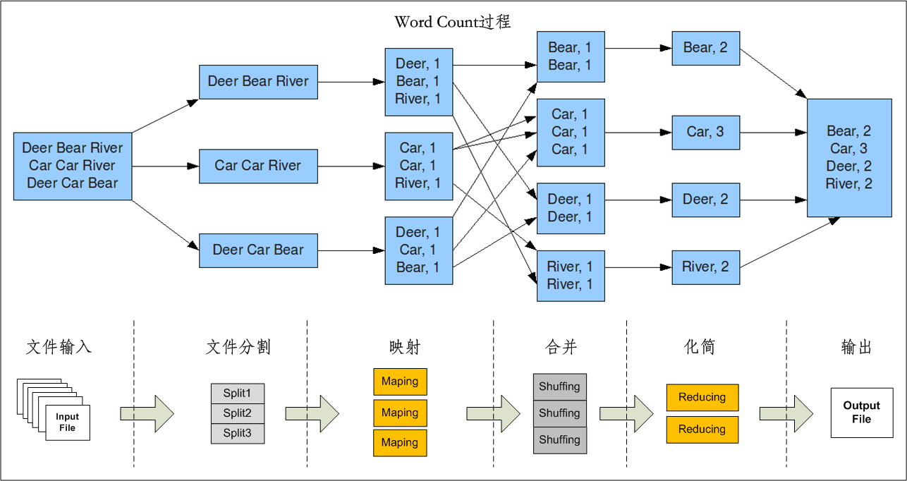
图19.12 MapReduce进行“字数统计”过程示意图
MapReduce进行“字数统计”过程如下：
(1) 文件分割，拆分成Splits；
(2) 分割好的Splits交给Map进行处理，生成(Key，Value)对，如(Deer，1……)；
(3) Map生成的(Key，Value)对，按照Key值排序，执行Shuffing过程；
(4) Reducer对从Mapper接收的数据排序，交用户定义的Reduce进行处理，形成新的(Key，Value)对，如(Bear，2……)，作为结果输出。

19.3.6 HBase
HBase即Hadoop Database，是Google BigTable的开源实现，HBase是Apache的Hadoop项目的子项目，构造在HDFS之上，提供一个高可靠性、高性能、面向列、可伸缩、可扩展、分布式的数据库系统，利用HBase技术可在廉价机器上搭建起大规模存储集群。
- Google运行MapReduce来处理Bigtable中的海量数据，HBase同样利用Hadoop MapReduce来处理HBase中的海量数据；
- Google Bigtable利用Chubby作为协同服务，HBase利用Zookeeper作为对应。
- HBase不同于一般的关系数据库，它是一个适合于非结构化数据存储的数据库，另一个区别是HBase基于列而不是基于行的模式。Hadoop MapReduce为HBase提供了高性能的计算能力，Zookeeper为HBase提供了稳定服务和Failover机制。
如表19.4所示。
表19.4 传统关系型数据库与HBase对比
对比元素 | SQL实现 | HBase实现
软件架构 | 3层架构 | 3层架构
硬件 | 少，昂贵 | 多，廉价
数据结构 | 关系表 | 类似Bigtable的结构
数据操作 | 对象关系映射(ORM) | HBase客户端API，MapReduce
扩展方式 | 代价大 | 代价小
解决方案 | 定制解决 | HBase及Hadoop

19.3.7 Zookeeper
ZooKeeper是Hadoop的正式子项目，它是一个针对大型分布式系统的可靠协调系统，提供的功能包括：配置维护、名字服务、分布式同步、组服务等。ZooKeeper的目标就是封装好复杂易出错的关键服务，将简单易用的接口和性能高效、功能稳定的系统提供给用户。

19.3.8 Hive
Hive是Facebook公司的开源项目，它实现在Hadoop之上，提供一种类似于SQL的查询语言(HQL)，可以将SQL语句转换为MapReduce任务进行运行，使不熟悉MapReduce的用户很方便地利用SQL语言查询、汇总和分析数据。并且，MapReduce开发人员可以把自己写的Mapper和Reducer作为插件来支持Hive，以便做更复杂的数据分析。

19.4 大数据的应用

19.4.1 大数据的价值
美国麦肯锡全球研究院2011年6月发布题为《大数据：下一个创新、竞争和生产力的前沿》的研究报告，指出“大数据时代已经到来”，数据正成为与物质资产和人力资本相提并论的重要生产要素，大数据的使用将成为未来提高竞争力的关键要素。美国政府于2012年3月宣布“大数据的研究和发展计划”，以提高对大数据的收集与分析能力，增强国家竞争力。
不仅是美国，其他一些国家也都把大数据提升到国家战略层面，认为未来国家层面的竞争力将部分体现为一国拥有数据的规模及运用数据的能力。
信息技术领域原先已经有“海量数据”、“大规模数据”等概念，但这些概念只着眼于数据规模本身，未能充分反映数据爆发背景下的数据处理与应用需求，而“大数据”这一新概念不仅指规模庞大的数据对象，也包含对这些数据对象的处理和应用，是数据对象、技术与应用三者的统一。
大数据应用是对特定的大数据集合，采用大数据技术，获得有价值信息的过程。对于不同领域、不同企业、不同业务，数据采集和分析挖掘过程存在差异，所运用的大数据技术及系统也可能有着很大的不同。但是，总体目标基本都是为达到帮助企业内部数据挖掘、趋势分析、优化流程、精准找到用户、降低成本、提高效益等目的。
大数据的应用大致分以下几个步骤：
(1) 数据采集、核实与过滤；
(2) 在数据仓库内的分类和存储；
(3) 数据挖掘以找到数据所隐含的规律和数据间的关联；
(4) 数据模型建立和参数调整；
(5) 基于数据的应用开发和决策支持。
拿我们身边最常见的互联网及电子商务应用举例说明：
在电子商务网站上，用户的每次浏览、登录、点击或者评论、网页驻留时间等，都将被采集并且成为网站大数据的来源，互联网企业通过采集大数据，进行存储、分类、分析及挖掘，形成“用户行为跟踪”，掌握用户身份背景、习惯及喜好，从而洞悉用户潜在及真正的购买兴趣及需求，进而判断趋势，还可以针对产品和服务进行调整和优化。搜索公司如Google、网购公司如淘宝，均通过搜集、整理用户行为数据并进行分析挖掘，进而获取价值信息并调整商业模式。
- Google的Adsense对顾客的搜索过程和其对各网站的关注度进行数据挖掘，并在其联盟内的网站追踪顾客的去向，在联盟网站上推出和顾客潜在兴趣相匹配的广告，精准化营销提高转化率。此类应用我们经常能感觉到，属于“精准营销”。
- 淘宝在2012年推出了“淘宝时光机”｡该应用通过分析顾客自注册以来的行为，用幽默生动的语言告知顾客淘宝的成长，和该用户相类似喜好的其他用户的行为统计，对该顾客经过分析后加强对其喜好的了解和对其行为的预测。
其他行业的各种应用的例子数不胜数，趋势十分清楚：大数据的应用价值和潜力不再被人低估，但并不是所有企业都能在大数据这个金矿里真正挖到金子。只有那些有远见、有视野、重视研发、持续投入，吸引了优秀相关人才的企业才会有所收获。

19.4.2 大数据的行业应用
目前看，通过用户行为分析实现精准营销是大数据的典型而比较成功的应用，但是大数据在各行各业(特别是公共服务领域)具有其他更为广阔的应用前景，包括安全、气象、医疗甚至军事。如图19.13所示。
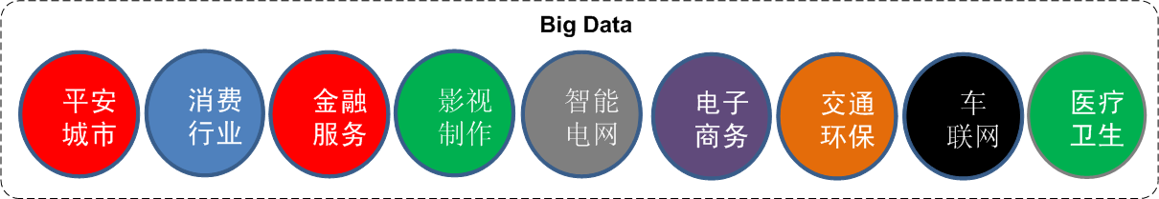
图19.13 大数据的应用领域示意图

1. 互联网企业
互联网企业是应用大数据最有效、最成功的行业，比如网络广告监测、网络点击数据、用户行为跟踪、用户地理信息收集等，通过分析这些点击日志、统计哪些用户在哪些阶段点击广告，有哪些购买倾向，从而帮助商户来判断所投广告的价值。

2. 影视行业
2013年初上映的美国Netflix公司出品的电视剧《纸牌屋》更是对“大数据”进行了有效应用，“观众中心制”是制作该剧的重要原则，它的成功让全世界的影视行业从业者意识到，“大数据”或许是一把通向更广阔市场的钥匙。
所谓“观众中心制”，是通过对搜索、微博等平台的数据研究，了解观影习惯、心理、喜好等，从而在制作阶段就实现与受众的对接，对观众和市场需求高度尊重的同时，也尽早保证了作品的成功。

3. 安全领域
目前全国各个城市都建设了大量的视频监控系统，如何在海量的摄像头及录像数据中预防、发现、调查恶性事件变得非常重要。行业预期通过对视频数据进行分析，挖掘视频数据中可疑人员的人脸、行为轨迹、动作、打扮及车辆车牌、车身颜色、号码、轨迹、违章等信息，以实现对未发事件的提前预防、正发生事件的应急响应及已发事件的快速调查。

4. 智能电网
通过实时将用户用电数据发送到后端处理平台，后台就会对这些海量数据进行分析，发现趋势，来预测阶段、周期用电模式，根据用电模式来生产电力，节省资源。

5. 医疗行业
通过对全国甚至全球的病例存储、分析、共享，进而找出病例分类、特征、发生趋势、体征、病例模式，通过这种模式帮助社会进行预防、辅助医生看病。

19.4.3 大数据应用挑战
- 大数据对算法和计算平台的挑战加大，计算开销大增。目前大数据管理多从架构和并行等方面考虑，解决高并发数据存取的性能要求及数据存储的横向扩展，但对非结构化数据的内容理解仍缺乏实质性的突破和进展。
- 大数据的关键还是在于谁先拥有数据。互联网提供了全面的数据来源，数据分析能够针对每一位用户信息做精准匹配，但目前大数据时代还刚刚来临，虽然覆盖的用户越来越多，但对用户行为的描述，还需要更大的数据量。
- 从市场角度来看，大数据还面临其他因素的挑战。大数据很有前景，但是市场中数据噪音太多，会导致数据价值大大降低。以无线营销为例，大量的无效信息以及水军好评差评等数据已经严重干扰了数据的准确性，这实际上大大降低了数据的价值。
- 非结构化海量信息的智能化处理：自然语言理解、多媒体内容理解、机器学习等。

19.5 大数据与云计算
如前文所述所谓云计算，就是用网络连接大量的廉价计算节点，通过分布式软件虚拟成一个可靠的高性能计算平台，而传统的PC及手机等变成了云终端设备。经过几年发展，在所有云计算系统里面，云计算的开源架构Hadoop技术已经稳居第一，目前全球已经安装部署了大量Hadoop系统，Hadoop已经事实成为了云计算领域的首选技术架构。
行业一般认为，云计算的核心是业务模式，本质是数据处理技术。数据是资产，云为数据资产提供了保管、访问的场所和渠道。如何挖掘数据资产，使其为商业经营、企业决策乃至公共安全服务，是大数据的核心议题，也是云计算内在的灵魂和必然的发展方向。大数据技术将是IT领域新一代的技术与架构，他将帮助人们从大体量、高复杂的数据中提取价值。简言之，从各种各样类型的数据中，快速获得有价值信息的能力，就是大数据技术。

19.6 大数据与视频监控
视频监控数据有两个典型的特征——海量和非结构化。视频监控数据量规模庞大，并且随着高清化、超高清化的趋势加强，视频监控数据规模将以更快的指数级别增长。与通常讲的结构化数据不同，视频监控业务产生的数据绝大多数以非结构化的视音频及图片类数据为主，这给传统的数据管理和使用机制带来了极大的挑战。

19.6.1 高清视频监控目前存在的问题

1. 海量数据存储和扩展问题
视频监控系统24小时工作的特征使其源源不断地产生大量数据，高清视频监控系统视频数据流量更大，传统集中存储模式下，需要基于现状并考虑未来一段时间扩展需求进行部署，这样的结果是前期投入空置资源较多，而后期扩展需求不定，导致系统规划设计困难。
系统要能够进行动态扩展、可以在线升级，同时保持原有系统架构及设备平滑过渡。存储若采用分布式存储架构，则可以进行灵活地扩展部署。

2. 海量数据智能计算和分析问题
海量视频数据智能分析的有效性将是未来大型安防监控系统的重要指标。对于地铁、机场及平安城市等公共安全监控系统，一旦发生事故，成千上万的摄像机录像需要检索或者回放，即使常态下未发生事故时，也需要对视频数据进行分析、提取及信息挖掘。传统集中存储及串行分析的模式下，效率较低，耗时较多而无法满足事故发生后快速调研判断的需求。分布式计算系统架构可以并行同时在多个节点进行计算，以解决此问题。

3. 系统高可靠性和冗余问题
海量视频存储，尤其是金融及其他重要应用，存储周期较长，而一旦发生事故，要求视频录像数据保证可用，这要求视频数据的存储备份具有高可靠性。传统视频存储利用DVR或NVR进行存储，并利用存储备份服务器进行二次备份，系统架构复杂，录像回放操作效率较低。利用虚拟化计算及分布式存储，可以保证系统硬件高可靠性及视频数据节点冗余保护。

19.6.2 大数据视频监控优势
以Hadoop为主的大数据技术，核心特点是分布式存储架构(HDFS)及分布式计算框架(Map-Reduce)，Hadoop架构非常适合一次写入，多次读取、高效计算、海量数据的存储及分析计算，而高清网络视频监控应用正好契合这些特点，视频监控资源通过网络进行分布存储(到不同节点)，视频数据一旦写入，很少需要修改，但是可能需要多次读取(录像回放)，并有高效计算需求(视频实时分析及二次分析、检索等需求)。
基于大数据架构，可以给中大型的高清网络视频监控项目带来诸多的裨益：

1. 系统具有灵活的扩展性能
基于Hadoop的分布式系统架构，可根据后期需求进行灵活扩展以满足不同阶段的需求，而不必在初期进行大而全的投资，系统节点的添加和删除、节点任务的转移非常灵活。

2. 系统能够保证早期投入延续
虚拟化及大数据技术架构对底层硬件设备的要求并不高，在HDFS的集群中，可灵活进行集群及节点的部署，数据节点可以采用廉价通用型的硬件，由软件技术保证其高可靠性，这种方式避免采用传统高端硬件的模式，可以大大降低投资成本。

3. 高效视频分析及挖掘可行
视频数据存储于多个节点，利用节点分布式计算架构，可以并行进行大量视频分析计算工作，传统的大量视频分析计算工作，将被分解成很多较小任务，在多个节点并行计算然后再进行结论合成及输出，使得海量视频分析及关联挖掘成为可能并非常高效。

19.6.3 面向大数据的视频监控系统
结合视频监控业务特点，引入Hadoop的架构(如图19.14所示)，以实现大数据网络视频监控系统，将会解决很多目前视频监控系统存在的问题，当然，也有一些新问题需要克服。
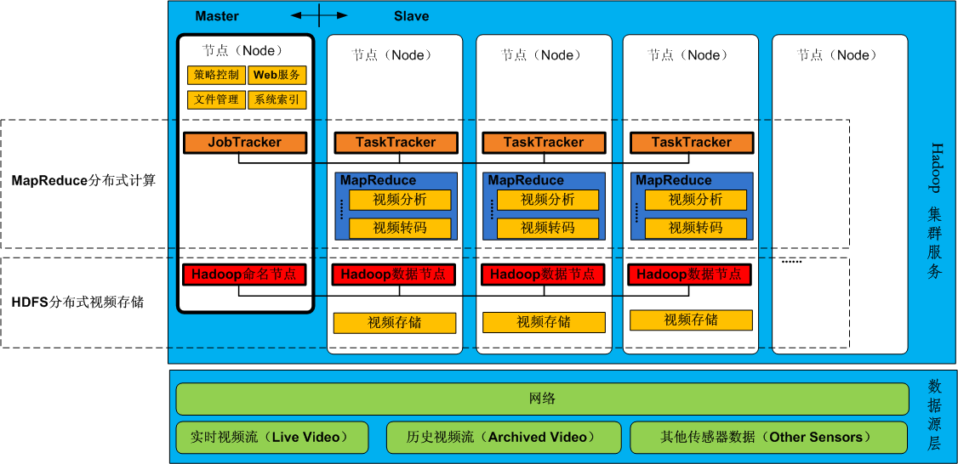
图19.14 基于Hadoop架构的视频监控架构示意图
- 数据源层：包括实时数据和非实时数据。实时数据指网络摄像机和其他传感器产生的实时流媒体数据。非实时数据指从DVR、NVR或第三方系统导入的媒体数据。
- HDFS分布式存储：将采集的视频数据分布保存在HDFS集群节点内，可以根据情况进行数据备份数目选择(默认备份3份数据，2份同机柜)，通过HBase建立访问的索引。此时需要对传统的NVR及专用存储设备(DAS、NAS、SAN等)进行重构，以纳入到HDFS的数据节点架构中去。
- MapReduce分布式计算：实现智能分析及挖掘等功能，MapReduce对分布存储在HDFS不同节点的视频数据进行分解，以就近进行分析、计算。多个数据节点可以并行进行计算分析，然后将结果汇总，存储到HDFS或者反馈给客户端。另外，还可以对实时视频进行分析，基于智能分析产生的视频元数据(Metadata)，通过Hive挖掘视频元数据的价值信息或者将来进行二次分析应用。
以上架构中，显然Master节点(或命名节点、NameNode)是重中之重，其上运行多个后台服务(如NameNode、JobTracker)，是系统文件存储及管理的核心，也是进行视频计算分析的核心引擎，并负责外部客户端服务的请求响应及反馈。基于大数据的视频架构，解决了海量的视频数据分散和集中式存储并存、多级分布问题，极大提升了非结构化视频数据读写的效率，为视频监控的快速检索、智能分析提供了端到端的解决方案。

19.7 大数据的监控应用

19.7.1 基于云计算的视频监控架构
目前的网络视频监控系统中，以高清IPC＋NVR＋CMS架构为例(部分情况下单独配置流媒体服务器、转码服务及视频分析服务器，这里不进行单独讨论)：
- 前端信号采集及传输设备为高清IPC；
- NVR进行视频流的存储及转发，并可能根据需要进行智能视频分析；
- CMS进行系统设备、资源、用户、集成等管理；
- 客户端通过网络连接NVR继而进行资源调用。
- NVR的通道数量固定，并且初期需要进行最大化设计；
- 存储方面，NVR的存储资源固化不灵活，难以进行扩展或升级；
- 智能方面，计算性能有限，且难以进行跨服务器的视频分析工作；
- 可靠性方面：NVR的可靠性通常需要利用N＋1冗余等进行保证，实现复杂。
基于云计算的智能网络视频监控系统，其实质针对的是传统架构中的NVR及存储部分，也就是媒体转发、存储及计算负荷最高的部分，基于云计算的智能高清视频监控系统虚拟架构如图19.15所示。
基于云计算的智能高清视频监控系统主要包括名称节点和数据节点两部分：
- 名称节点为所有数据节点提供统一资源管理与分配、视频分析算法函数库及控制策略；
- 数据节点提供计算、存储、转发、转码资源，负责接收并处理本地输入视频流。

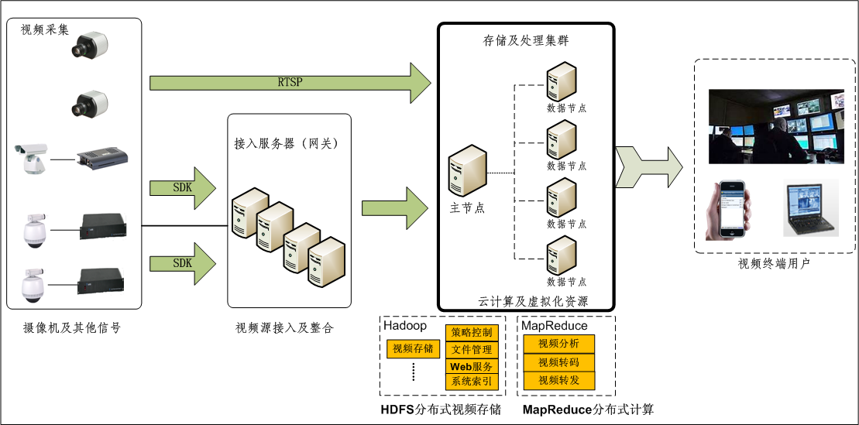
图19.15 基于云计算的视频架构示意图
- 虚拟化资源池：使用虚拟化技术将监控节点的物理资源构建成统一的资源池， 形成视频监控的基础设施，经过虚拟化的系统架构中，所有系统资源都是模块化、可扩展的，并且可以根据实际使用情况进行动态分配。
- Hadoop文件系统：实现分布式的视频数据存储和备份机制。视频流采集模块处理完输入视频流后，使用Hadoop将视频数据存储在Hadoop文件系统中。
- 转发及存储模块：在分布式监控节点中的虚拟机上安装转发及存储(类传统NVR或流媒体服务)软件，实现视频的存储及转发，虚拟机之间共享计算和网络资源。
- 智能分析模块：由于视频数据存储在Hadoop文件系统中，可以使用Hadoop MapReduce分布式计算模型来进行智能视频分析，视频监控系统智能分析包括实时视频分析和离线视频分析。视频分析模式主要包括图像识别、人脸识别、行为检测、移动跟踪等需要大量CPU计算能力的任务。
- 转码服务：由于用户端设备所支持的视频格式不同，并且图像显示分辨率受到传输带宽的限制，需要对源视频流进行转码，以适应用户实际的格式和分辨率。可通过集成开源软件FFmpeg，对实时监控视频进行格式和分辨率转码。
- Web服务器：用户通过Web就可进行内容管理及视频检索服务。

19.7.2 基于Hadoop的视频云存储
传统网络视频监控系统应用中，前端摄像机码流被NVR抓取后，直接存储在NVR的附加存储设备中，可以采用NAS/DAS/SAN等存储架构。此类架构的问题在于NVR的存储通道支持数量及存储容量固化，不便于后期扩展、数据写入性能有瓶颈、数据的分布计算处理实施较难。云存储需要解决现有嵌入式NVR、存储服务器在分布式计算/智能分析/数据处理等存在的性能瓶颈和大规模存储的问题。

1. 视频云存储可以解决的问题
(1) 全域虚拟化技术
- 全域存储资源虚拟化统一管理；
- 虚拟池最多可划分成千上万的录像池；
- 录像池弹性可调整，不但能扩大，同样能缩小；
- 录像池逻辑分配、使用时存储资源实时调用。
(2) 离散存储技术
- 流数据离散算法均衡切片，保证流数据可靠性和高效性；
- 系统级存储资源配发方案，数据流分散到不同存储节点内；
- 并发组流推送，录像回放、数据提取并发执行。
(3) 高效集群技术
- 管理节点集群负载均衡算法，全面提升业务响应、策略调度性能；
- 存储节点集群升级系统化并发执行能力，海量吞吐、云化存储；
- 系统级高可靠性和业务持续性，安全系数全面提升。
(4) Hadoop HDFS分布式文件系统具有如下特点：
- 非常适合海量数据的存储和处理；
- 可扩展性高，只需简单添加服务器数量，即可实现存储容量和计算能力的线性增长；
- 数据冗余度高，缺省每份数据在3台服务器上保留备份；
- 适合“流式”访问，即一次写入，多次读取，数据写入后极少修改，这非常适合视频监控文件的特点；
- 除了数据存储能力外，Hadoop MapReduce分布式计算框架还可充分利用各服务器CPU的计算资源，便于后期开展基于海量视频监控数据的视频分析、图像内容检索、视频挖掘等密集型计算。

2. 基于Hadoop架构的视频存储
基于Hadoop的视频存储思路很简单，通过Hadoop提供的API接口，实现将接收到的视频流文件从本地上传到HDFS中。在此过程中，前端摄像机或者编码器源源不断地将视频流转发过来，然后在服务端采集汇聚(相当于流媒体服务或者NVR的视频采集服务)，本地进行缓存并打包数据，然后实时以流的形式将“缓存区”与HDFS进行对接，之后通过调用FSDataOutputStream.write(buffer,0,byteRead)实现流的方式将文件上传。如图19.16所示。
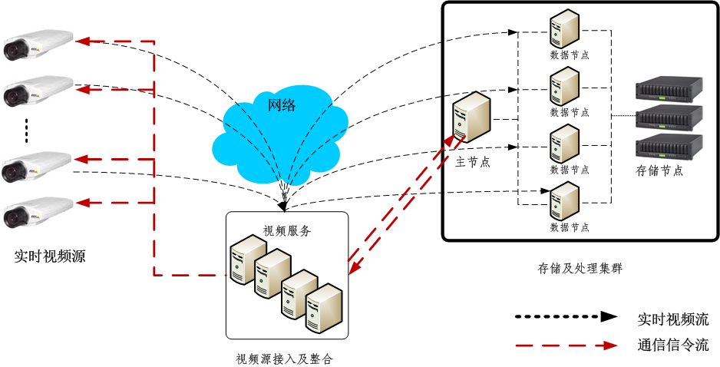
图19.16 基于Hadoop架构的视频存储示意图
HDFS视频流写入过程参考代码：
Filesystem hdfs=FileSystem.get(conf)
Filesystem local=FileSystem.getLocal(conf)
OutputStream.write()

3. 基于Hadoop架构的视频操作流程
用户对文件的操作基本上分为两类：读文件和写文件。如果要读一个文件，首先将文件下载到本地，通过Web操作系统中的应用软件对文件进行处理并显示，如果用户对文件内容进行了修改并保存，则Web操作系统将本地文件上传到云存储系统中。
HDFS中的文件都以数据块形式存储，一个文件由一个或多个数据块组成，其中数据块的大小可以调整，故在存储视频文件时需要分段(对视频分段即分块，本文中统一采用分段的说法)。由于视频是非结构化数据，压缩编码方式会导致视频中帧与帧之间产生关联性。
- 写文件的流程
(1) 用户通过Web Server程序向Hadoop的命名节点发出上传文件请求；
(2) 命名节点接收到写入请求后，根据文件大小以及数据节点存储状况分配存储空间；
(3) 客户端直接上传视频文件块到相应的数据节点；
(4) 命名节点更新各个视频文件块在各个数据节点的目录信息。
- 读文件的流程
(1) 用户通过Web Server程序向Hadoop的命名节点发出获取文件请求；
(2) 命名节点查找对应视频文件信息，并通过数据节点将文件内容发送给客户端；
(3) 客户端下载DataNode传过来的视频文件块，并将这些块合并成一个文件。

4. Hadoop视频监控存储系统的问题
Hadoop的设计理念是针对大文件进行优化的，其默认的数据块大小为64 MB，视频监控通常在不同参数配置下文件大小不同(如果直接将大量的小文件存储在HDFS文件系统中，过多的小文件将导致HDFS的主节点NameNode内存消耗过大，降低整个集群的性能)，假如按照高清码流3Mbps，则可以按照3分钟打包一个文件。

19.7.3 基于Hadoop的视频分析
视频分析技术发展了近10年，一直不温不火，早期视频分析技术通常基于前端编码器或后端单机DVR及NVR，利用单芯片进行视频分析，分析模式主要针对单个场景的单一分析模式，如视频入侵、丢包、人数统计、越线、逆行等，在一定情况下有一定的价值，但还是远远达不到公安、机场、铁路等大规模应用的实战需求。视频分析发展的障碍是视频源清晰度限制、算法限制、芯片处理能力限制等，导致视频分析一直是有限的局部应用。
大量视频监控的部署，带来了结构化数据、非结构化数据数据量的井喷，可依托智能分析服务完成非结构化视频数据向结构化描述信息的转换，统一存储至Hadoop大数据集群，形成统一的大数据云存储资源库，以实现快速、多次、全局性智能分析及价值挖掘。
目前基于Hadoop的大数据视频分析在平安城市等大规模项目上开始探索应用，此类项目的特点是24小时持续产生大量的视频摘要和特征数据，体量大、增长快、结构多样、价值密度低，适合借助Hadoop 分布式存储及计算技术，进一步实现智能分析及价值挖掘。

1. 平安城市视频分析需求
目前平安城市视频的特点及需求如图19.17所示。

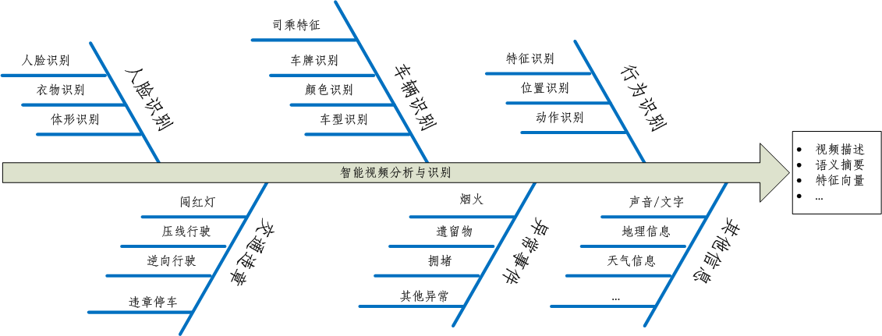
图19.17 平安城市分析应用需求示意图
(1) 大数据源
- 车牌数据、人脸数据、报警数据、行为识别、违章事件、异常事件数据。
(2) 深度挖掘
- 以图搜图、车辆查询、人/车轨迹分析、车辆出行关联性分析。
- 事/案件线索查找、线索筛选比对、串并案分析。
(3) 创造价值
- 挖掘潜在犯罪规律、加快应急处置速度、辅助案件分析预测。
平安城市视频分析需求功能如表19.5所示。

图19.5 平安城市视频分析需求功能表
 | 智能分析功能 | 智能分析功能描述
1 | 视频摘要 | 反映一个镜头的主要内容
2 | 视频浓缩 | 将有用的片段进行浓缩，2次保存
3 | 以图搜图 | 以嫌疑目标的图片提取视频或海量图片中相似的目标
4 | 触发报警 | 异常行为报警统计、布控报警统计
5 | 图像特征提取 | 颜色、轮廓、大小特征等
6 | 视频推送 | 提供推送实时视频、录像视频、地图

续表
 | 智能分析功能 | 智能分析功能描述
7 | 人脸检测 | 在视频中检测出人脸目标(需人脸抓拍前端配合)
8 | 人脸识别 | 人脸图像布控报警、人脸注册布控、人员库管理等
9 | 视频事件检测 | 交通状态、交通事件、交通参数检测、异常事件检测
10 | 卡口应用 | 车辆轨迹跟踪、流量统计，车辆查缉分析、车辆查询，  机动车捕获识别，黑名单比对报警
11 | 录像调查 | 历史视频浓缩、人车分类，颜色特征检索、以图搜图，  基于搜图结果的轨迹回放

2. 基于Hadoop的平安城市视频分析应用
利用Hadoop平台的HDFS架构实现算法的多节点并行化分析处理是提高视频分析处理速度的关键。
(1) 首先HDFS系统将海量视频分布存储在集群的所有数据节点中；
(2) 在客户端提交了任务后，Hadoop遵循了“移动计算比移动数据更经济”的原则将 任务分发到集群的各个DataNode节点的TaskTracker中；
(3) 每个TaskTracker将运行各自的任务，调用本地DataNode上的视频进行处理。
由于Hadoop利用了集群的处理能力，因此大大加快了海量视频的处理。
如图19.18所示，利用HDFS的分布式存储架构及MapReduce并行处理架构，可以进行海量视频数据的高效实时视频分析及对录像视频的二次分析：实时分析将直接产生结果，并可备份视频元数据，录像分析可以基于元数据直接进行，或者完全重新基于要求进行分析。由于视频数据始终分布存储在分布的数据节点中，而命名节点保存着视频文件存储路径，因此，只要用户提交了分析任务给命名节点，命名节点的JobTracker即可调度各个数据节点的TaskTracker系统完成分析任务并反馈结果，大大提高了并行分析海量视频数据的效率。

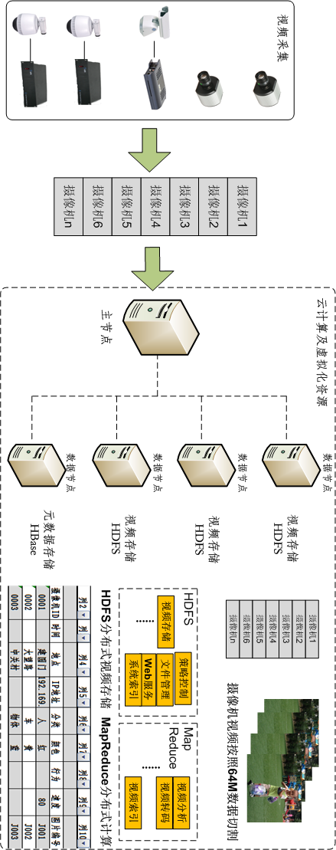
图19.18 基于Hadoop的分布式分析架构示意图

3. 海量视频元数据应用
如前所述，视频分析算法将消耗大量的计算资源，计算机的性能瓶颈将严重制约，而如果检索对象是海量视频数据经过智能算法分析后输出的智能元数据(Meta Data)，检索及后期智能挖掘速度将大大提高，视频元数据的产生如图19.19所示。
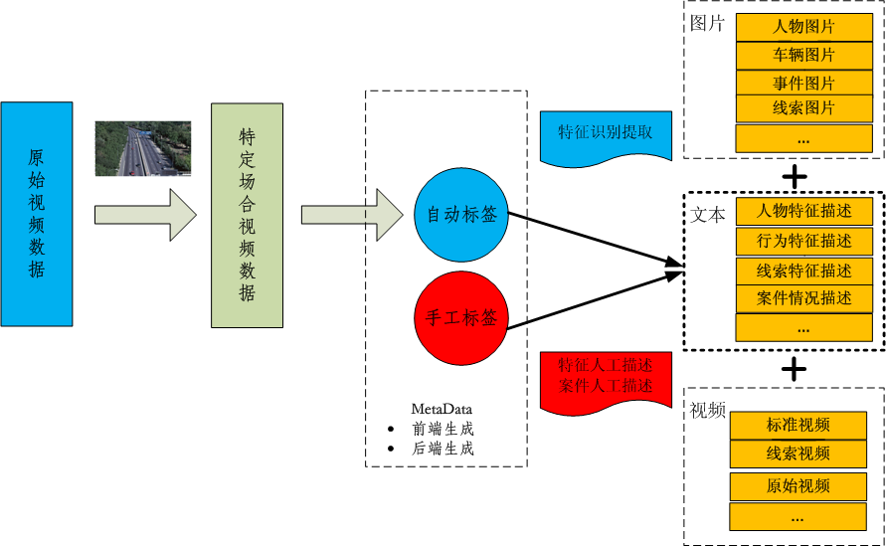
图19.19 视频分析元数据产生示意图
如果我们把1段24小时的录像，经过智能分析，把获取到的智能元数据都存储下来，对元数据的查询速度可以达到几十秒的量级。随着元数据的标准化，以及前后端处理产生元数据两种机制的并存架构，基于元数据的检索将非常有效。
如图19.20所示。
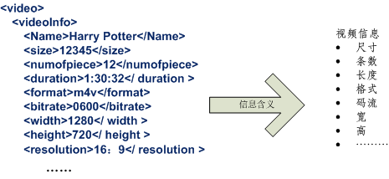
图19.20 视频分析元数据语句示意图

19.7.4 基于Hadoop的视频转码
视频转码(Video Transcoding)是指将已经压缩编码的视频码流转换成另一个视频码流(格式、分辨率、帧率)，以适应不同的网络带宽、不同的终端处理能力和不同的用户需求。视频转码技术主要应用于视频广播转码、媒体网管、多媒体会议、医疗影像和视频监控等企业级应用中，也被用于包括数字媒体适配器、高清视频会议终端、高级数字机顶盒、IP视频电话和高清网络摄像机等消费类产品中。
转码本质上是一个先解码、再编码的过程，因此转换前后的码流可能遵循相同的视频编码标准，也可能不遵循相同的视频编码标准。视频转码过程需要大量的计算资源，因此比较适合分布式存储及计算架构的Hadoop系统实施。
基于Hadoop 分布式平台的视频转码系统，可采用64M的视频分段大小，在HDFS 上多机备份存储。使用MapReduce 编程框架，在Mapper端进行转码，Reducer端进行视频段合并，从而完成分布式转码工作。假如在开始转码之前，视频已经分布式存储于各个转码节点(数据节点)，则转码时无需向转码节点分发源视频文件，从而减少网络流量，否则需要将目标视频分发存储至各个数据节点。Hadoop 集群中的命名节点(Namenodes)负责接收用户请求，调度集群中的数据节点(DataNodes) 进行视频存储或者转码。
如前所述，MapReduce是一种软件编程框架，分为Map和Reduce两个过程。本书提出的分布式转码算法为Map转码和Reduce合并，转码流程如图19.21所示。
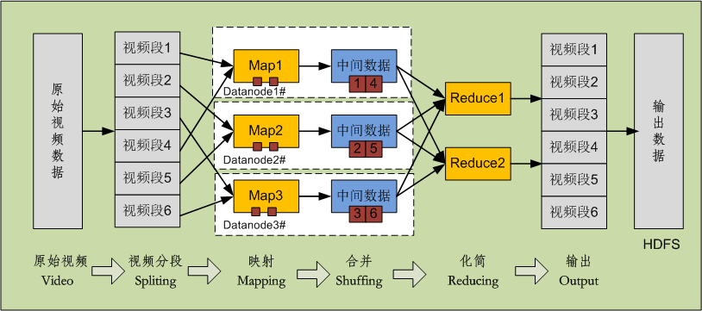
图19.21 基于Hadoop架构的视频转码应用示意图
在Map端做视频转码，需要对一个视频文件的多个段进行转码，应该尽量保证视频文件的多个段分布在不同的DataNode上，从而达到数据本地化和并行化，Reduce端采用单个或多个Reducer，负责将来自多个Mapper 的输出文件进行合并，形成转码后的完整视频文件。
系统处理一个用户转码请求可分为以下几个步骤(假设用户请求通过Web Server)：
(1) 视频请求：用户从远端向Web Server 发送获取视频的请求；
(2) 设定转码参数：Web Server 根据用户请求向NameNode 发出转码任务的命令；
(3) 分布式转码：NameNode 调度集群进行分布式转码(JobTracker及TaskTracker)；
(4) 转码完成：分布式转码完成后，NameNode返回转码后的视频文件位置信息；
(5) 返回视频所在位置：Web Server 将文件位置信息(DataNode)返回给用户；
(6) 读取视频：用户从相应的DataNode 机器上读取转码完成后的视频文件。
在DataNode 上，Mapper负责读取视频元数据以及转码元数据，通过启动转码程序(FFMPEG)设定转码参数，对一个个视频段进行转码。同时Mapper可以监控转码过程，记录转码日志。由于需要将转码后的视频返回给NameNode，故使用Reducer将各个已完成转码的视频段合并成一个完整的视频文件，合并完成后将生成本地文件，将文件路径发送给客户端，即文件路径的传递顺序为Reducer→NameNode→Web Server→客户端。

19.8 本 章 小 结
本章主要介绍了大数据的概念、关键技术、大数据的核心价值、云计算与大数据的关系，并重点介绍了云计算的开源实现技术——Hadoop大数据技术，进而探讨了大数据与网络视频监控相结合的一些应用框架。Hadoop 作为一个重量级的分布式开源框架已经在大数据处理领域有所作为，企业希望利用Hadoop 来规划其自身未来数据处理的蓝图。从EMC、Oracle 到Microsoft几乎所有高科技厂商都宣布了自己以Hadoop 为基础的大数据战略，而安防行业的一些领导级企业，也开始了大数据在平安城市、城市智能交通管理等方面的部署。


